Zoek Facet op in Google kies oefenvragen  kies VO toetsen en examens  minitoetsen. Docent √ Inleveren  overzicht  Eindresultaat SUCCES

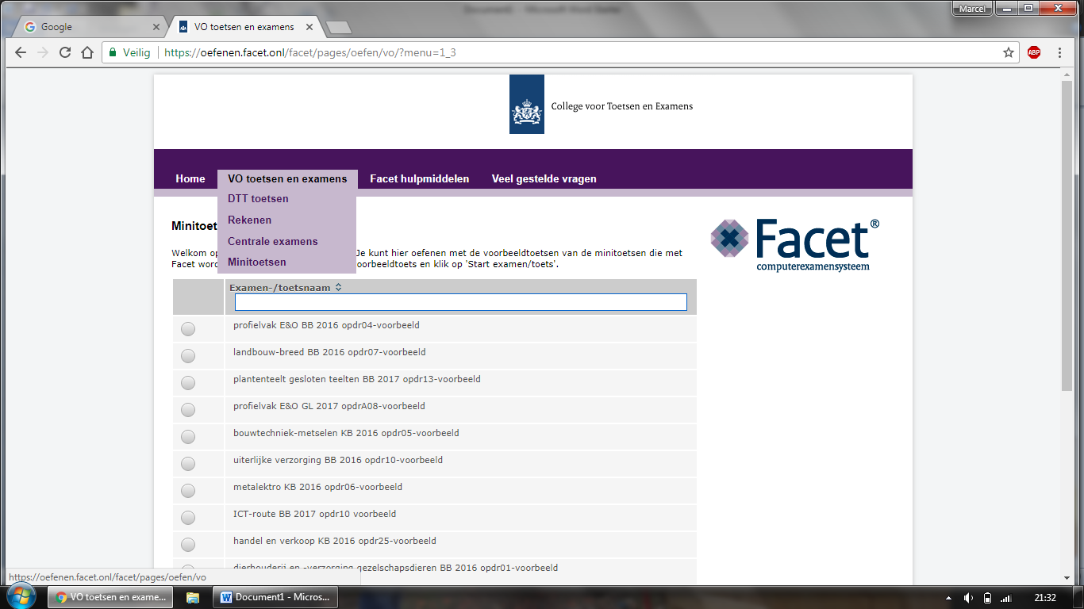

**Zoek toetsen op Landbouw-breed BB**

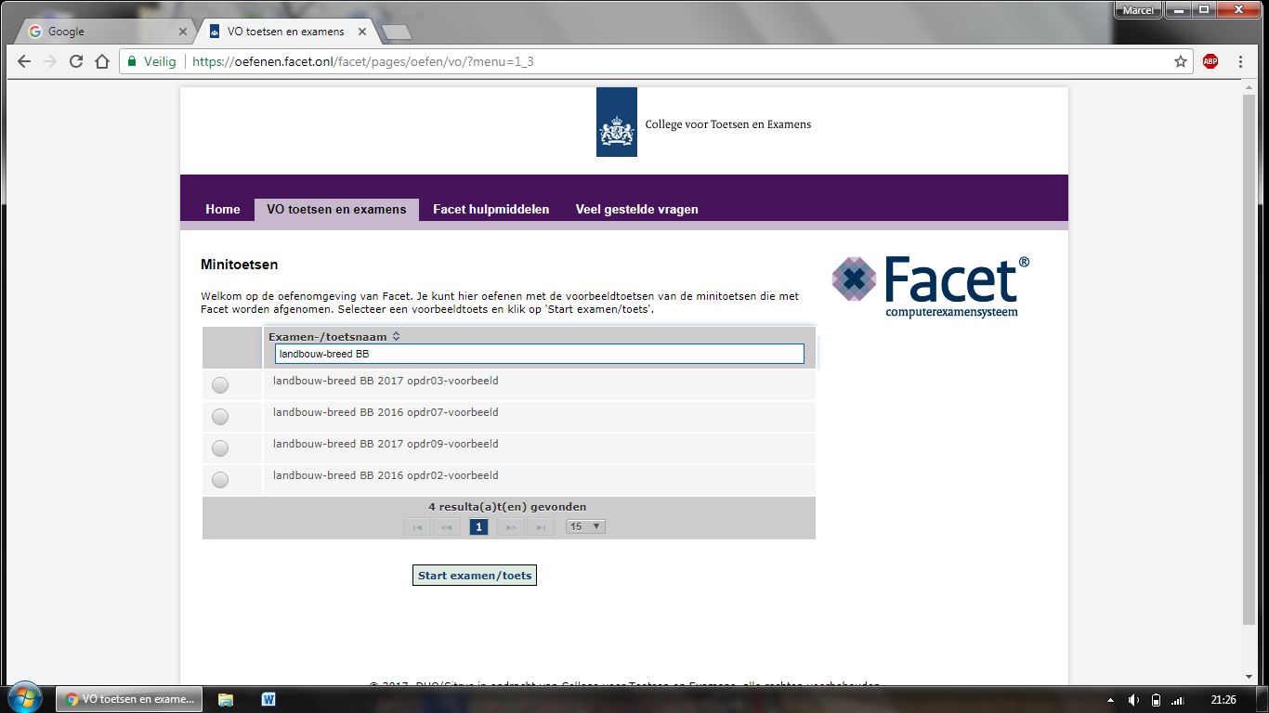

**Kies een minitoets en als je klaar bent laat je hem afvinken. Als je de laatste vraag gemaakt hebt! De docent zal dan één vraag met je bespreken! Daarna inleveren en verder met een nieuwe toets.**

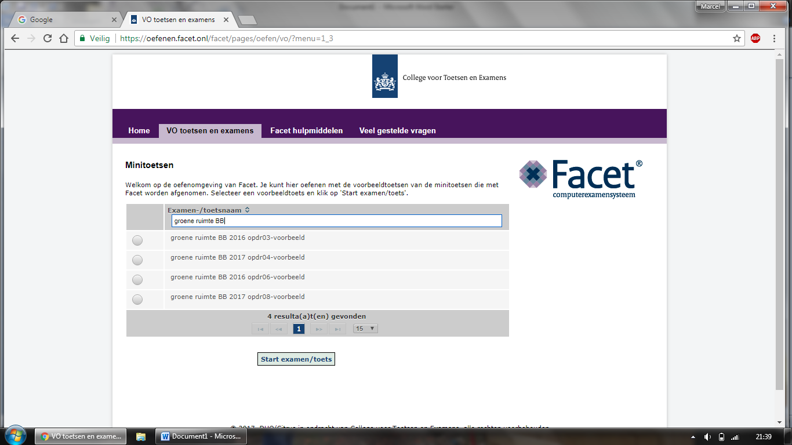

**Kies een minitoets en als je klaar bent laat je hem afvinken. Als je de laatste vraag gemaakt hebt! De docent zal dan één vraag met je bespreken! Daarna inleveren en verder met een nieuwe toets.**